**ЛАБОРАТОРНАЯ РАБОТА 3. Создание, редактирование и удаление данных**

**Цель работы:** Манипулирование с данными предметной области

Вывод данных формы квалификация:

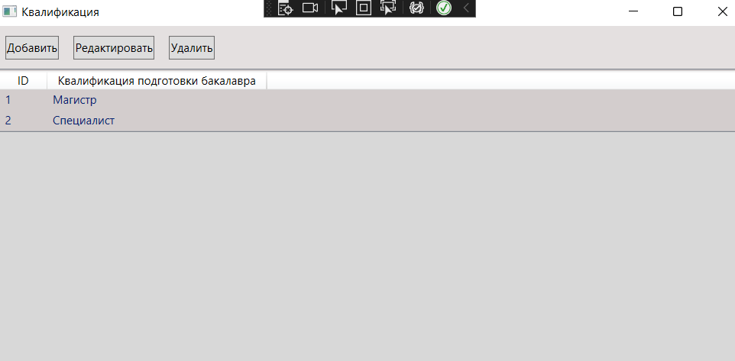

Рисунок 1 – Вывод данных квалификация

Кнопка добавление нового email:

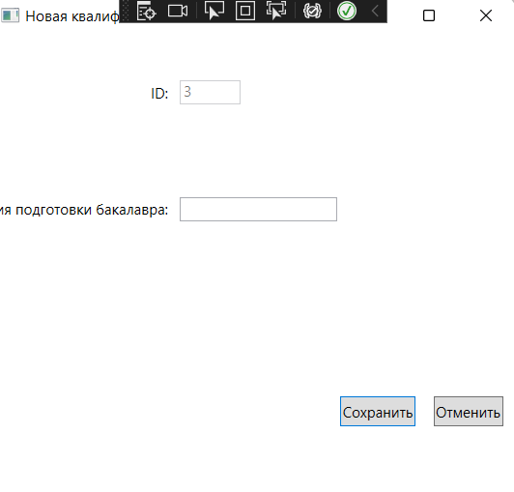

Листинг метода MaxId

public int MaxId()

{

int max = 0;

foreach (var l in this.ListFormEducation)

{

if (max < l.ID)

{

max = l.ID;

};

}

return max;

}

Добавление квалификации

private void btnAdd_Click(object sender, RoutedEventArgs e)

{

WindowNewQualification wnqual = new WindowNewQualification

{

Title = "Новая квалификация",

Owner = this

};

int maxIdqual = vmQual.MaxId() + 1;

Qualification qualification = new Qualification

{

ID = maxIdqual

};

wnqual.DataContext = qualification;

if (wnqual.ShowDialog() == true)

{

vmQual.ListQualification.Add(qualification);

}

}

Удаление квалификации

private void btnDelete_Click(object sender, RoutedEventArgs e)

{

Qualification qual = (Qualification)WNPQualification.SelectedItem;

if (qual != null)

{

MessageBoxResult result = MessageBox.Show("Удалить " +

qual.NameQualification, "Предупреждение", MessageBoxButton.OKCancel,

MessageBoxImage.Warning);

if (result == MessageBoxResult.OK)

{

vmQual.ListQualification.Remove(qual);

}

}

else

{

MessageBox.Show("Необходимо выбрать поле для удаления",

"Предупреждение", MessageBoxButton.OK, MessageBoxImage.Warning);

}

}